Vilniaus Universitetas

Istorijos fakultetas
Istorijos teorijos ir kultūros istorijos katedra

Agota Laureckytė

Magistro studijų programos Paveldosauga II kursas

PRAKTIKOS ATASKAITA

UŽ KULTŪROS PAVELDO APSAUGĄ ATSAKINGŲ SPECIALISTŲ VEIKLOS GALIMYBĖS SAUGOMŲ TERITORIJŲ SISTEMOJE

Vilnius, 2022
TURINYS

- Įvadas…………………………………………………………………………..3
- Praktikos vietos aprašymas………………………...…………………………..4
- Praktikos laiko apskaita………………………………………………………..5
- Atliktos užduotys ir darbo rezultatai…………………………………………..7
- Išvados……………………………………………………………………...…13
- Priedai………………………………………………………………………....14

Įvadas

Valstybinė saugomų teritorijų tarnyba (toliau – Tarnyba) pasirinkta kaip universitetinės praktikos atlikimo vieta, kadangi Saugomų teritorijų sistemos indėlis į kultūros paveldo apsaugą yra reglamentuotas įstatymais. Saugomų teritorijų sistemoje dirbančių specialistų pareiga yra saugoti vertingas teritorijas ne tik gamtiniu, tačiau ir kultūriniu aspektu. Tarp Saugomų teritorijų įstatyme numatytų valstybinių parkų steigimo tikslų yra kultūriniu požiūriu svarbių kraštovaizdžių saugojimas ir propagavimas bei Lietuvos regionų etnokultūros tradicijų rėmimas, pažeistų kultūrinių kompleksų, vertybių atkūrimas.
Tačiau tam, kad vyktų sklandus tarpinstitucinis kultūros paveldo išsaugojimas ne visuomet pakanka norminiuose teisės aktuose esančių apibrėžimų. Galimai dėl šios ir kitų priežasčių kokybiškas kultūros paveldo saugojimas saugomose teritorijose ne visais atžvilgiais yra sklandus.

Praktikos vietos aprašymas

Magistrantūros mokomoji praktika buvo atlikta Valstybinėje saugomų teritorijų tarnyboje prie Aplinkos ministerijos (toliau – Tarnyba). Ši institucija, įgyvendina valstybės saugomų teritorijų politiką bei organizuojanti valstybės įsteigtų saugomų teritorijų apsaugą ir tvarkymą, kraštovaizdžio ir biologinės įvairovės apsaugos ir atkūrimo politikos įgyvendinimą Lietuvos Respublikos teritorijoje (Tarnybos nuostatai, 2002). LR Saugomų teritorijų įstatyme nurodytos Tarnybos funkcijos (Misija ir uždaviniai, 2019). Pagrindiniai Tarnybos uždaviniai yra:
- Užtikrinti saugomų teritorijų apsaugą ir racionalų jų naudojimą, kraštovaizdžio stabilumą, kraštovaizdžio ir biologinės įvairovės išsaugojimą;
- Sudaryti sąlygas pažintiniam turizmui saugomose teritorijose;
- Racionaliai panaudoti ES paramą teritorijų apsaugai ir tvarkymui.
Tarnybai pavaldžios yra jos įsteigtos valstybinių parkų ir rezervatų direkcijos, kurios vykdo savo veiklą lokaliose vietovėse ir yra atsakingos už kultūros ir gamtos vertybių išsaugojimą, tvarkymą ir pritaikymą lankytojams. Tarnyba organizuoja saugomų teritorijų steigimą ir „Natura 2000“ tinklo plėtrą.
Konkrečiai praktika buvo atliekama Tarnybos Kraštovaizdžio apsaugos skyriuje. Svarbiausieji skyriaus uždaviniai:
- sudaryti prielaidas vertybėms išsaugoti, užtikrinti gerą paveldo objektų būklę, tinkamą naudojimą, tvarkymą, eksponavimą;
- plėtoti pažintinį turizmą saugomose teritorijose;
- organizuoti saugomų teritorijų valstybės kadastro ir Tarnybos, kaip Kadastro tvarkymo įstaigos, funkcijų ir uždavinių vykdymą;
- teikti informaciją visuomenei, suinteresuotoms įmonėms, įstaigoms ir organizacijoms.
Šis Tarnybos skyrius yra atsakingas už valstybinių parkų išskirtinės vertės suvokimą, kraštovaizdžio sampratos populiarinimą, prisidėti prie geoekologinių, kultūrinių bei rekreacinių kraštovaizdžio funkcijų stiprinimo.
Praktika atlikta kontaktiniu bei nuotoliniu būdu. Darbo sąlygos tinkamos. Darbas buvo organizuotas, užduotys pateikiamos aiškiai ir tiksliai, iškylant sunkumams buvo galima susisiekti su už praktiką atsakinga Kraštovaizdžio apsaugos skyriaus vedėja. Praktikos esmė – išsiaiškinus kultūros paveldo apsaugos spragas Lietuvos saugomose teritorijose, prisidėti prie kuo optimalesnio jo išsaugojimo.

Praktikos laiko apskaita
Profesinės praktikos apimtis – 400 val. (15 kreditų). Žemiau teikiama lentelė apie praktikos 2022-09-01 – 2022-10-31 laiko apskaitą.
Valandos  Iš viso 400 | Atliktos veiklos
200 | Susipažinimas su Lietuvos saugomų teritorijų Direkcijų veiklos planais ir ataskaitomis.  Šiuo praktikos etapu išsamiai išnagrinėti pastarųjų dviejų metų (2020 ir 2021 metų) Lietuvos 4 nacionalinių ir 28 regioninių parkų Direkcijų veiklos planai bei veiklos ataskaitos. Analizuota, kokie kultūros paveldo objektai, kompleksai buvo tvarkyti ar prižiūrėti bei kokie kultūriniai reiškiniai propaguoti. Taip pat analizuotas šių veiklų mastas.  Šiuo etapu skambučiais bendrauta su naujai įsteigtų saugomų teritorijų Direkcijų specialistais, siekiant išsiaiškinti ar senosiose direkcijose už nematerialaus ir nekilnojamojo kultūros paveldo klausimus buvo atsakingi atskiri etatai.
30 | Literatūros nagrinėjimas.  Nagrinėti teisės aktai, reglamentuojantys kultūros paveldo apsaugą Lietuvoje. Analizuotas LR Saugomų teritorijų įstatymas, LR Nekilnojamojo kultūros paveldo apsaugos įstatymas, LR Specialiųjų žemės naudojimo sąlygų įstatymas. Lygintos teisės aktuose numatytos instotucijų funkcijos saugant, tvarkant ir propaguojant kultūros paveldą.
10 | Organizuotas susitikimas su STD specialistais, atsakingais už nematerialųjį kultūros paveldą.  Surinkti naujai įsteigtų saugomų teritorijų direkcijų atitinkamų specialistų kontaktai, išsiųsti elektroniniai laiškai su pakvietimais į nuotolinį susitikimą. Susitikimas rengtas su Sistemos specialistais, Tarnybos direktoriaus pavaduotoja R. Baškyte bei Kraštovaizdžio apsaugos skyriaus vedėja A. Jasinavičiūte. Ruoštos diskusijai skirtos gairės, klausimai.
30 | Įgyvendintas susitikimas su STD specialistais, atsakingais už nematerialųjį kultūros paveldą.  Analizuotos, vertintos, sistemintos susitikimo metu specialistų iškomunikuotos idėjos, pastabos bei patirtys.
30 | Organizuotas susitikimas su STD specialistais, atsakingais už nematerialųjį ir materialųjį kultūros paveldą bei Kultūros paveldo departamento specialistais, teritorinių skyrių vedėjais ir KPD direktoriumi V. Bezaru.  Surinkti reikalingų dalyvių kontaktai. Skambučiais ir el. laiškais kviesti institucijų specialistai bei jų vadovai. Tam, kad būtų suformuota diskusijos eiga ir orientaciniai klausimai, gilintasi į nematerialiojo ir nekilnojamojo paveldo specifiką, realią situaciją saugomose teritorijose, tartasi su Tarnybos Kraštovaizdžio apsaugos skyriaus vedėja.
40 | Įgyvendintas susitikimas su specialistais, atsakingais už nematerialųjį ir nekilnojamąjį kultūros paveldą bei jų vadovais.  Analizuotos, vertintos, sistemintos susitikimo metu dalyvių iškomunikuotos idėjos, pastabos bei patirtys (žr. 1 pav.)
30 | Skambučiais ir organizuotomis diskusijomis surinktos medžiagos sisteminimas.
30 | Praktikos ataskaitos rengimas.

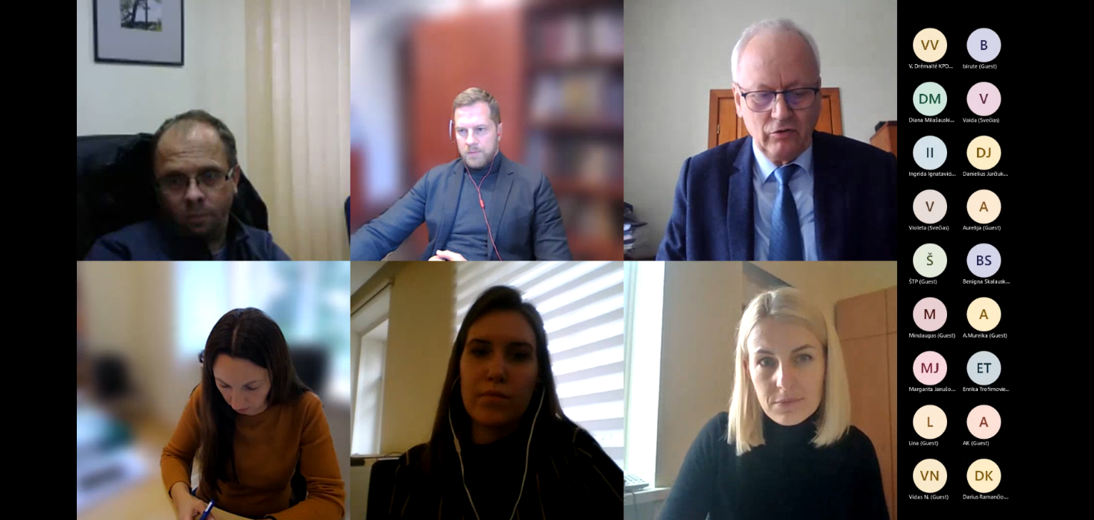
1 pav. Susitikimas su Saugomų teritorijų sistemos specialistais ir Kultūros paveldo departamento darbuotojais bei direktoriumi

Atliktos užduotys ir darbo rezultatai
Kartu su praktikos vadovėmis Universitete ir Tarnyboje buvo iškeltas praktikos tikslas ir numatyti rezultatai:
Praktikos tikslas – pritaikyti Universitete įgytas teorines žinias praktikoje, tiriant už kultūros paveldo apsaugą atsakingų specialistų veiklos galimybes saugomų teritorijų sistemoje (Valstybinės saugomų teritorijų tarnybos prie Aplinkos ministerijos ir saugomų teritorijų direkcijose);

Numatomi praktikos rezultatai:

- susipažinta su Saugomų teritorijų sistemos pertvarkos (įsteigtos kultūrologų pareigybės) priežastimis ir tikslais, įvertintos saugomų teritorijų sistemos darbuotojų galimybės dirbti kultūros paveldo apsaugos srityje (išteklių, pavestų funkcijų, kompetencijų aspektu);
- įvertinti nekilnojamo kultūros paveldo ir nematerialaus paveldo skirtumai, pasiūlyti atitinkamų pareigybių pavadinimai;
- įvertintas Tarnybos specialistų poreikis darbui su nekilnojamo kultūros paveldo ir nematerialaus paveldo sritimis, pateikti galimų specialistų pareiginių aprašymai;
- sukurtas ST Direkcijų kultūrologų ir Tarnybos kuruojančio kultūrologo bendradarbiavimo modelis.

- Susipažinimas su Lietuvos saugomų teritorijų pertvarkos procesu.
Po š.m. įvykusios Lietuvos saugomų teritorijų sistemos pertvarkos iš Lietuvoje buvusių regioninių parkų direkcijų (pavaldžių VSTT) atsirado nauji juridiniai asmenys:
- Aukštaitijos saugomų teritorijų direkcija;
- Žemaitijos saugomų teritorijų direkcija;
- Dzūkijos – Suvalkijos saugomų teritorijų direkcija;
- Mažosios Lietuvos saugomų teritorijų direkcija.
Pastebėta, jog iki įvykusios pertvarkos buvusiose direkcijose dirbo už kultūros paveldą atsakingų darbuotojų klausimas buvo kiek komplikuotas. Dalyje direkcijų paveldo klausimams dirbo atskiri kultūrologai (nemat. paveldo klausimams) ar „kraštotvarkininkai“ (mater. Paveldo klausimams). 13-oje direkcijų paveldo klausimams (konkrečiai – nematerialaus) dirbo istorikai-etnografai arba kultūrologai. Tokie etatai funkciškai rūpinosi tik paveldo klausimais. 8-iose direkcijose šiuos klausimus kuravo rekreacininkas ar rekreacijos vadybininkas, tačiau funkciškai šie darbuotojai rūpinosi nebūtinai tik kultūros paveldo klausimais, galimai jų veiklos sritis apėmė ir gamtos paveldo objektų, pažintinių takų klausimus ir pan. Žagarės reg. parko direkcijoje už nemat. ir mat. paveldo apsaugą buvo atsakingas kraštotvarkininkas. Iš funkcijų pusės nėra aišku, ar darbuotojas dar taip pat kuravo ir gamtosauginius klausimus. Tačiau Veisiejų parko atveju, kraštotvarkininkas buvo atsakingas materialaus paveldo klausimus, tad ko gero, jam skirtos funkcijos apėmė taip pat ir gamtosaugines temas. 4-iose direkcijose nebuvo jokio etato, kuriam būtų priskirti kultūros paveldo apsaugos klausimai. Tad vienai atvejais jie apskritai nebuvo spręsti (Biržų reg. parke), arba funkcijas dalinosi skyriaus specialistai tarpusavyje.
Labai svarbu paminėti ir išryškėjusią tendenciją, galimai susijusią su funkcijų pasidalinimu senosiose direkcijose. Pastebėta, jog esant atskiram etatui šiems klausimams spręsti (kultūrologo, istoriko-etnografo), tokiose direkcijose visais atvejais saugoti/prižiūrėti NKPO ir jų teritorijos. Daugiausiai piliakalniai, pilkapiai, senosios kapinaitės, mitologiniai akmenys, partizanų atminimo vietos. Nematerialaus paveldo klausimais taip pat užsiimta aktyviai – organizuotos ne tik kasmetinės šventes, tačiau ir kitos, su vietine tradicija susijusios edukacijos/paskaitos/mokymai/šventės, orgainizuoti žygiai, įtraukiantys istoriškai svarbias vietas, maršrutai, įtraukiantys KPO ir daug kitų. Tuo tarpu Direkcijose, kuriose paveldo apsaugos funkcijas kuruodavo rekreacininkai, kraštotvarkininkai ar klausimus specialistai dalindavosi pagal situacijas/darbo krūvius ir pan., matoma nemažai atvejų, kai nukentėdavo nematerialiojo paveldo veiklos (jos organizuotos/dalyvauta vangiau ar apskritai neorganizuota/nedalyvauta). Skirtumas nėra vienareikšmiškas ir drastiškas, tačiau pastebimas. Tuo tarpu šiose Direkcijose paveldo vietovės tvarkytos visuose Parkuose (išskyrus Biržų reg. parką). Tačiau vėlgi – analizuojant tvarkytus/prižiūrėtus kultūros paveldo objektus galima įžvelgti, kad kur kas didesnis dėmesys skirtas archeologiniams, mitologiniams KPO. Tad vertėtų pabrėžti pagrindinį išryškėjusį skirtumą – Direkcijose su atskiru kultūrologo ar etnografo-istoriko etatu – aktyviau užsiimta paveldo saugojimu/propagavimu, paveldas suvokiamas plačiau (apie istorinį, architektūrinį paveldą leidžiami leidiniai, organizuojamos paskaitos), o nesant atskiram etatui, atsakingam tik už paveldo klausimus – daugiau propaguojamas mitologinis, archeologinis paveldas, mažiau dėmesio skiriama nematerialiajam paveldui apskritai.
Pertvarka nepakeitė saugomų teritorijų sistemos teritoriškai, pakito tik atstovavimas joms. Vienas iš šios pertvarkos tikslų yra siekis išgryninti sistemos specialistų funkcijas. Kai kuriose jų paveldo apsaugos klausimus spręsdavo kraštovaizdžio apsaugos skyrių specialistai (atsakingi ir už kitas funkcijas) arba šiuos klausimus tarpusavyje dalindavosi Direkcijų darbuotojai. Tad po pertvarkos sumažinus bendrųjų funkcijų pareigybių skaičių, aiškiau išskirtos šių specialistų pareigybės – po vieną už nematerialųjį ir nekilnojamąjį paveldą atsakingą specialistą, taip siekiant, kad tikslai ir uždaviniai atsakingiems darbuotojams būtų kuo aiškesni ir todėl – geriau įgyvendinami.
Išteklių aspektas ko gero tapo dar aktualesnis po įvykusios Sistemos pertvarkos. Naujosios regioninės direkcijos specialistai, inicijuojantys kartu su Lietuvos kultūros taryba įgyvendinti projektus tuose Parkuose, kurie patenka į kitas Lietuvos apskritis nei įregistruota Direkcija, susiduria su lėšų paskirstymo sunkumais. Kadangi naujosios direkcijos nebūtinai yra registruotos tose pačiose savivaldybėse, kur patenka parkų teritorijos.
Pavestos funkcijos. Pastebėta, jog nemat. ir nekiln. paveldo specialistai naujosiose direkcijose dirba atskiruose skyriuose – vadinamieji kultūrologai (nemat. paveldo specialistai) paskirti į bendrųjų reikalų skyrius, o nekiln. paveldo specialistai – į kraštovaizdžio apsaugos skyrius. Susitikimo metu tokia praktika buvo sukritikuota, kadangi dažnu atveju nereikėtų kardinaliai atskirti materialaus ir nematerialaus paveldo. Dalyviai pateikė įžvalgą, jog praeityje išvien dirbantys specialistai veikdavo efektyviau ir nuveikdavo daugiau. Diskusijos metu paneigta, kad naujosios specialistų pareiginės riboja jų veiklos galimybes. Atvirkščiai, Žemaitijos nac. parko specialistė pasiūlė mintį – jog užsibrėžti veikimo mastai bei iniciatyva labai priklauso asmeniškai nuo paties darbuotojo. Ypač pabrėžta glaudaus ir pastovaus ryšio svarba su vietos bendruomenėmis. Aktyvus bendravimas skatina ir vietos gyventojų įsitraukimą į paveldo apsaugą ir kai kuriais atvejais padeda greičiau sužinoti ir operatyviau sureaguoti į nykstantį paveldą. Šioje vietoje galima įžvelgti ir Pertvarkos trūkumą, ypač dėl nematerialiojo paveldo propagavimo/saugojimo. Nepaisant to, jog naujieji specialistai bus atsakingi tik už kultūros paveldo klausimus, naujosiose direkcijose regiono Parkams yra paskirta po vieną specialistą šiems klausimams. Dėl šios priežasties gali nukentėti ir įsigilinimas į vietos kultūros specifiką, veiklų kokybė, pobūdis.
Verta paminėti išreikštą pastabą dėl funkcijų kiekio paskirstymo. Neretu atveju už paveldo klausimus atsakingi specialistai dirba ir Direkcijų lankytojų centruose, kas atima nemažai laiko, kuris galėtų būti skirtas paveldo tyrimams. Tačiau tokios kliūties sprendimas tiesiogiai remiasi į Sistemos išteklius ir iniciatyvą koreguoti kolektyvų struktūras.
Kaip jau minėta ataskaitoje anksčiau, direkcijose pastebėtas polinkis susiaurinti kultūros paveldo lauką iki archeologinio bei mitologinio paveldo. Privalu paminėti, kad kolektyvų skyrė dėmesio ne tik tokio pobūdžio objektams. Tačiau visgi architektūriniam (didžiąja dalimi) bei urbanistiniam paveldui dėmesio neskirta (išskyrus Kuršių nerijos Parko nac. parko atvejį, kai fiksuota Nidos urbanistinio draustinio būklė). Svarbu paminėti, jog naujosiose pareiginėse nėra užsimenama apie kilnojamojo paveldo saugojimą, tad vertėtų apsvarstyti ir tokias galimybes.
Specialistų kompetencijos. Specifiniams kultūros paveldo objektams restauruoti ar tvarkyti (pavyzdžiui, Žemaitijos etnografinio regiono kryžius) neretai jaučiamas atestuotų kryždirbių trūkumas. Specialistai kaip pavyzdį pateikė atvejį, kai už kryždirbystės amatą aukso vainiką turintis amatininkas negali užsiimti tvarkymo darbais, nes toks apdovanojimas nesuteikia atestato kryžių tvarkymui. Taip pat – kompetetingų specialistų trūkumas savivaldybių paveldo skyriuose atsiliepia ir ST paveldui, kadangi dėl paveldosaugininkų didelio užimtumo atidedama ar nesprendžiama dalis klausimų.
- Pareigybių pavadinimai specialistams, atsakingiems už paveldo klausimus
Išnagrinėjus 2020 ir 2021 m. buvusių direkcijų veiklos planus bei ataskaitas matyti, jog daugumos direkcijų vykdyta veikla, buvo susijusi tiek su nematerialiuoju, tiek su nekilnojamuoju kultūros paveldu. Pavyzdžiui, be kelių išimčių, visose direkcijose buvo atlikti piliakalnių tvarkymo ir priežiūros darbai. Didelė dalis direkcijų užsiėmė senųjų kapinių, piliaviečių, pilkapynų, dvarviečių, mitologinių akmenų, sakralinių šaltinių priežiūra ir tvarkymu. Kai kurių Direkcijų veiklos ataskaitose yra užfiksuotas ir mažosios kraštovaizdžio architektūros objektų (koplytėlių, koplytstulpių, kryžių, stogastulpių) tvarkymas. Neatsiejamai vykdomi ir įvairūs projektai, edukacijos ir paskaitos, susijusios su krašto istorija, istoriškai svarbiais pastatais pan. Kai kuriose ataskaitose minėta, jog specialistai atlieka kultūros paveldo objektų monitoringą. Galima pastebėti, jog veiklos mastas yra išties platus, t.y. – neapimantis vien tik nekilnojamojo paveldo saugojimo. Dėl šios priežasties naujųjų sistemos direkcijų bei nac. parkų specialistai (atsakingi už nekilnojamojo paveldo saugojimą) galėtų vadintis „Materialaus kultūros paveldo specialistas“, kadangi sąvoka „materialusis paveldas“ yra platesnė nei „nekilnojamasis paveldas“. Pavyzdžiui, mažosios kraštovaizdžio architektūros atveju. Naujųjų sistemos direkcijų pareiginėje (kalbant apie materialųjį paveldą) pareigybė yra įvardinta kaip „Kraštovaizdžio apsaugos skyriaus vyriausiasis specialistas“. Senosiose sistemos direkcijose kai kurie už šiuos klausimus atsakingi specialistai turėjo analogišką „Kraštovaizdžio apsaugos skyriaus vyriausiasis specialistas“ pareigybės pavadinimą. Tačiau toks įvardijimas gali būti klaidinantis, ypač dėl praeityje egzistavusios situacijos, kai specialistai dirbę po tokiu pavadinimu kartais būdavo tik iš dalies arba visai neatsakingi už kultūros paveldo klausimus. Taip pat pareigybės įvardijimas kaip „Materialaus kultūros paveldo specialistas“ suteiktų daugiau „svorio“ bei aiškumo tiek Sistemos kolegoms, tiek visuomenei.
Ataskaitose matyti, jog per pastaruosius dvejus metus buvo intensyviai vykdytos veiklos, susijusios su nematerialiuoju kultūros paveldu. Labiausiai paplitusi praktika – kasmetinių švenčių organizavimas valstybiniuose parkuose. Tačiau taip pat organizuota ir daugybė mokymų, edukacijų, susijusių su to krašto savitumais. Visose (išskyrus Krekenavos, Kauno marių, Rambyno, Ventos, Vištyčio parkų Direkcijas) specialistai organizavo labiau su vietos kultūros specifika susijusias veiklas nei valstybinės šventės, lygiadienių minėjimai ir pan. Senosiose direkcijose (ir dabartinių nac. parų kolektyvuose) už nematerialųjį paveldą atsakingi specialistai buvo/yra įvardinti kaip „kultūrologai“. Naujojoje pareiginėje sąvoka „kultūrologas“ išlieka. Apskritai, sąvoka, „kultūrologija“ apibrėžia mokslą apie kultūras kaip visumą. Nors „kultūrologai“ Lietuvos valst. parkuose iš tiesų veikia įvairiausių veiklų, susijusių su nematerialiuoju paveldu, tačiau tad toks pareigybės pavadinimas yra per platus vietos kultūros specialistui. „Dvasinio paveldo“ sąvoka yra reikšmiškai nepakankamai plati šiam apibrėžimui, kadangi ne visa nusistovėjusi žmonių veikla bei išraiškos formos galėtų būti vadinamos dvasiniu paveldu. Tad galbūt tinkamiausia būtų likti prie sąvokos „nematerialusis kultūros paveldas“, o pareiginėje galėtų likti įvardijimas „Nematerialaus kultūros paveldo specialistas“. Juo labiau, jog sąvoka yra vartojama ir Nematerialaus kultūros paveldo vertybių sąvado pavadinime.
Senieji pareigybių pavadinimai per tris dešimtis metų yra nusistovėję tarp Sistemos darbuotojų. Nors pokyčio atliekamoms funkcijoms pavadinimai nedaro, tačiau realias funkcijas atliepiantys pavadinimai įneštų aiškumo tiek Sistemos kolegoms, tiek suinteresuotai visuomenei. Tad tolimesnėse šios ataskaitos dalyse bus apsistojama ties šiomis sąvokomis.
- Tarnybos specialisto poreikis kultūros paveldo klausimams spręsti
Tam, jog būtų išaiškintas ir pagrįstas Tarnybos specialistų poreikis paveldo klausimams spręsti/kuruoti, buvo būtina įvertinti Sistemoje dirbančių ir patirtį sukaupusių darbuotojų įžvalgas. Svarbu paminėti, kad dažniausiai diskusijose minėta spraga buvo komunikacijos trūkumas – tiek viduje tarp Sistemos darbuotojų, tiek su išorinėmis institucijomis (KPD, savivaldybių administracijomis). Tą pačią mintį atliepė tiek Sistemos, tiek KPD skyrių darbuotojai.
Žemaitijos nac. parko specialistė pasidalino praeityje Aukštaitijos ir Labanoro parkų direkcijos inicijuotu projektu apie tradicinės Lietuvos architektūros langus. Projektas subūrė didelę dalį Sistemos kultūros paveldo specialistų. Anot jos, tokia praktika skatina ir naujų idėjų generavimą, ir idėjų dalinimąsi tarp kolegų. Apskritai, kultūros paveldo projektai vykdomi visos Lietuvos ST mastu galėtų atnešti daug naudingesnių ir išsamesnių rezultatų.
Verta paminėti, kad nematerialusis paveldas kartais yra asocijuojamas tik su įvairiausiais renginiais, už kuriuos taip pat yra atsakingi ir kultūros centrai. Saugomose teritorijose galėtų būti sutelkta daugiau dėmesio į integralų gamtos ir kultūros paveldą, kultūrinį kraštovaizdį, atitinkantį vietos specifiką. Tokio pobūdžio apsauga ir tyrimai galėtų būti stiprioji ir labiausiai akcentuojamoji ST pusė. Tačiau pastebėta, jog iniciatyvos dirbti šia kryptimi pritrūksta, tad darbuotojų sutelkimas galėtų paskatinti veikti. Tokia organizacine veikla galėtų užsiimti specialistas iš Tarnybos.
Kaip dar viena iš paveldo saugojimo kliūčių yra įvardijamas kitų institucijų neefektyvus bendradarbiavimas. Pavyzdžiui, savivaldybes ir direkcijas ne visuomet pasiekia informacija apie naujai paskelbtus savivaldybės saugomus KPO, ar saugomose teritorijose vykdomus tyrinėjimus. Pagal institucijų (KPD ir VSTT) pasirašytą bendradarbiavimo sutartį toks įsipareigojimas nėra numatytas. Tokiam ir panašiems atvejams išspręsti vėlgi reikalingas intensyvesnis tarpinstitucinis bendravimas.
- Bendradarbiavimo modelis.
Įsigilinus į temos problematiką, pastebėta, jog stringa ne tik komunikacija Sistemos viduje, tačiau taip pat ir su išorinėmis institucijomis. Dėl šios priežasties, planuotas bendradarbiavimo modelis galėtų apimti ne tik Sistemos Tarnybą su direkcijomis, tačiau ir kitas institucijas – Kultūros paveldo departamentą su teritoriniais skyriais, savivaldybių administracijas. Tarnybą, direkcijas ir kitas institucijas galėtų vienyti nebūtinai sistemiškai vykstantys pasitarimai dėl KPO apsaugos, tačiau galbūt ir bendrai organizuojami mokomieji seminarai (žr. 1 pav.). Ypač svarbu atkreipti dėmesį tiek į Sistemos darbuotojų, tiek KPD skyrių specialistų išreikštą norą rasti bendrų veiklos taškų saugant kultūrinį kraštovaizdį.
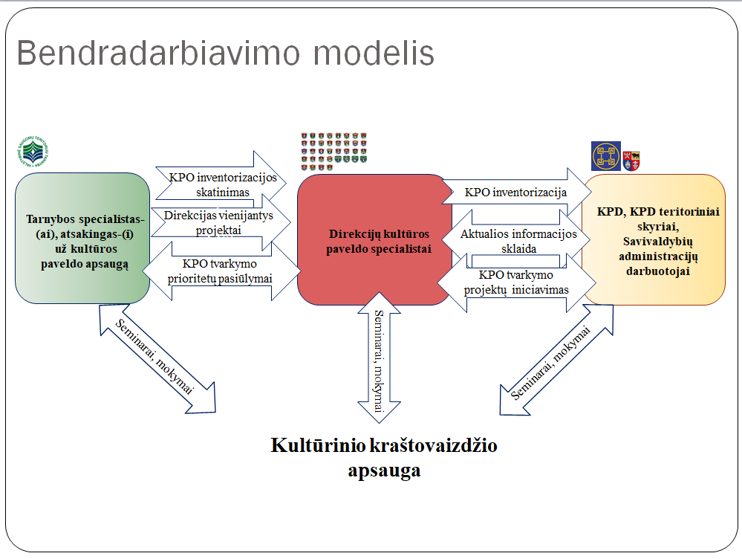
1 pav. Modelyje numatyti funkciniai ryšiai (Saugomų teritorijų sistemos viduje bei su išorės institucijomis)
efektyvesnei kultūros paveldo apsaugai

Išvados:
- Už paveldą atsakingų nacionalinių parkų darbuotojų atliekamos funkcijos galėtų būti pagerintos jas sukonkretizuojant tik į kultūros paveldo apsaugos klausimus.
Saugomų teritorijų sistemos pertvarka sukėlė papildomų iššūkių kultūros paveldo apsaugai projektinių lėšų paskirstymo aspektu ir naujųjų darbuotojų kompetencijos klausimu apimti viso regiono skirtingų Parkų opias problemas, kultūrinius skirtumus. Taip pat pastebimas ir skirtingų paveldo rūšių išskyrimas – archeologiniam, mitologiniam paveldui yra skiriamas didžiausias dėmesys, kai tuo tarpu urbanistinis, architektūrinis paveldas yra itin menkai propaguojamas saugomose teritorijose, o kilnojamam paveldui dėmesio apskritai neskiriama.
- Atsižvelgiant į saugomų teritorijų specialistų iki pertvarkos vykdytų veiklų mastą ir įvairovę bei į naujai sudarytų pareigybių funkcijas pareiginėse – specialistams galėtų būti paskirti funkcijas atitinkantys pavadinimai – „Nematerialaus kultūros paveldo specialistas“ ir „Materialaus kultūros paveldo specialistas“.
- Įvertinus saugomų teritorijų darbuotojų ir išorės institucijų nurodytas pastabas, galima teigti, jog Valstybinėse saugomų teritorijų tarnyboje yra reikalingas-(i) etatas-(ai), atsakingas-(i) už bendrai kultūros paveldo apsaugą, propagavimą, rėmimą.
- Sukurtame modelyje atsiskleidžia, jog Tarnybos kultūros paveldo specialisto-(ų) atsakomybės turėtų/galėtų apsiriboti ne tik dažnesniu komunikavimu su direkcijomis, tačiau ir su išorės institucijomis, taip iš pagrindų įsigilinant į tai, kokiam kultūros paveldui reikia prioritetinės apsaugos; suteikti bei gauti aktualios informacijos ir žinių; efektyviau saugoti paveldo rūšis, kurios iki tol gavo nepakankamai paveldosaugininkų dėmesio.

